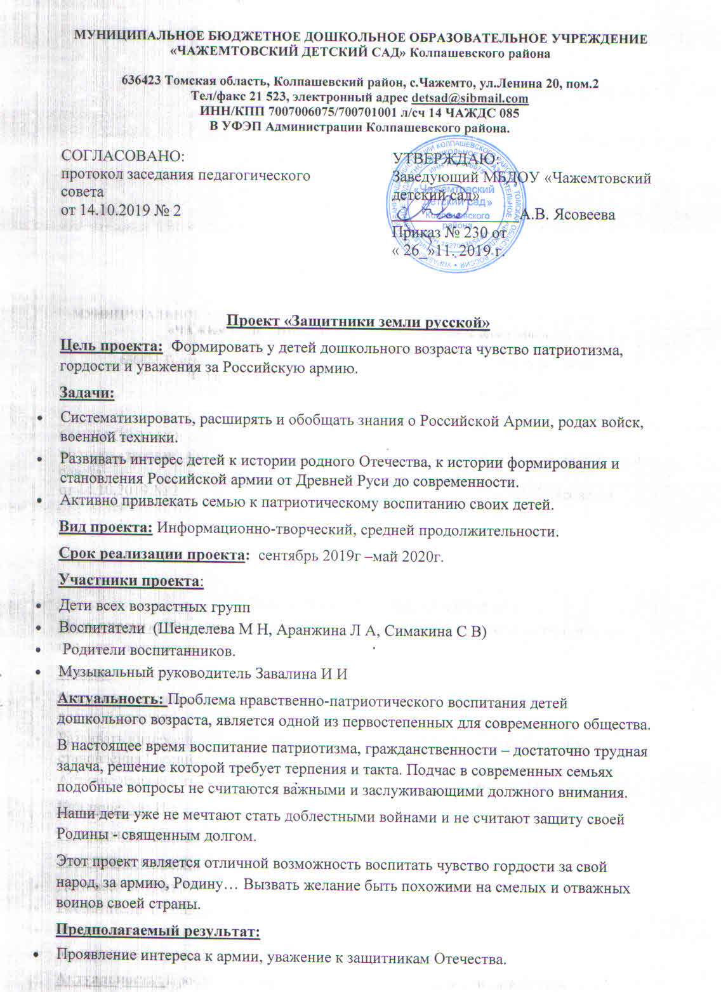
- Формирование у детей любви к Родине.
- Формирование высоких нравственных личностных качеств: отзывчивость, справедливость, смелость, толерантность
- Закрепление некоторых представлений об истории нашей страны
Этапы проекта:
1этап: Подготовительный.
- Обозначение актуальности и темы будущего проекта.
- Постановка цели и задач.
- Работа с методическим материалом, литературой по данной теме.
- Диагностика детей по теме «Защитники Отечества».
Работа над проектом разбита на три тематических блока.
1) Богатыри земли русской.
2) «Есть такая профессия – Родину защищать!».
3) «ВОВ. Этих дней не смолкнет слава!»

2 этап: Основной.
Реализация проекта – проведение запланированных мероприятий.
3 этап: Заключительный:
- Новогоднее представление », «Дед Мороз и три богатыря», Праздничное развлечение с папами «День защитника Отечества», «Парад Победы»
- Оформление мини-музея: «Защитники Земли Русской».
- Презентация проекта перед педагогическим коллективом.

Деятельность по осуществлению проекта:
1 блок «Богатыри» сентябрь 2019- январь2020
Образовательные области | Содержание
Познавательное развитие | - Беседы на тему: «Россия родина моя»,  « Откуда мы родом», «Как жили славяне», (из детской энциклопедии «В гостях у истории»), «Отличие сказки от былины», «Былинные богатыри - славные защитники родной земли».  - НОД «Мир русских былин в картинах В.М. Васнецова»  («Витязь на распутье» В. Васнецов  «Битва на Калиновом мосту» В. Васнецов  «Богатыри» В. Васнецова  « Три богатыря» В. Васнецов)  - рассматривание картин: «Настасья Микулишна» Васильев (женщина богатырь), «Илья Муромец» Рерих.  - Дидактические игры: «Что нужно богатырю на службе и в бою», «Что лишнее?», «Что нужно богатырю», «Угадай, о ком говорю», «Узнай по описанию», «Собери богатыря в поход».  - НОД «Путешествие в историю Древней Руси  - Создание альбомов с загадками, пословицами о богатырях
Речевое развитие | - Беседа «Отличие сказки от былины».  - Знакомство с пословицами и поговорками о защитниках Земли Русской.  - Объяснение значений новых слов (предки, вороги, летопись, кольчуга, брамица, поручи, булава, колчан, богатырь, былина, витязь, сбруя, щит, шлем, снаряжение, доспехи, оберёг).  - Составление рассказов по картине Васнецова «Три богатыря».  - Составление творческих рассказов на тему: «Если бы я был богатырь».  - Чтение русских народных сказок о защитниках, сказок А. С. Пушкина «Сказка о царе Салтане»,«Сказка о мертвой царевне и семи богатырях».  - Чтение былин «Алеша Попович и Тугарин Змей», «Первый бой Ильи Муромца», «Как Илья Муромец богатырем стал», «На заставе богатырской», «Сказка о русских богатырях и нечистой силе», « Илья Муромец и Соловей - разбойник», «Добрыня Никитич» и др..  - Дидактические игры: «Что нужно богатырю на службе и в бою», «Что лишнее?», «Что нужно богатырю», «Угадай, о ком говорю», «Узнай по описанию», «Собери богатыря в поход».
Художественно-эстетическое развитие | - Слушание композиции «Богатырская наша сила» А.Н. Пахмутовой, музыкальных отрывков из оперы Римского - Корсакова «Садко»  музыкальных отрывков из оперы Римского – Корсакова «Сказка о царе Салтане» (второе чудо)  - Танцевально-игровое творчество детей  - Разучивание песен  - Просмотр мультфильмов по теме «Русские богатыри»  - Слушание былины «Илья Муромец в аудиозаписи»  - Изобразительная деятельность на темы:  «Портрет папы в стиле богатыря Земли Русской»  «Богатырский щит»  - Раскраски по теме  - Аппликация: «Богатырский конь»  - Лепка из теста «Жаворонки»  - Конструирование: «Сторожевая башня», «Крепость»  - Совместная деятельность взрослого и детей: рассматривание репродукций «Витязь на распутье» К.Васильев;  «Илья Муромец» Н.Рерих; Васнецов: « Три богатыря ».  - Беседа о творчестве Васнецова.
Физическое развитие | - Подвижные игры: «Чья дружина быстрее соберется», «Не попадись», «Кто самый меткий?»  - Эстафеты: «Забрось палицу в логово Соловья разбойника», «Самый меткий (смелый)», «Состязание поединщиков », « Кто больше соберет камней »,  - « Сбей богатыря с коня (бой подушками)», « Перетяни богатыря»  - Досуг « Богатырские состязания»
Социально-коммуникативное развитие | - Сюжетно – ролевые игры: «Богатырские игрища», «Защитники заставы », «Крепость».  - Музыкально-театрализованное представление: « Илья Муромец и Змей Горыныч».  - Танцевально-игровое творчество детей.
2 блок «Есть такая профессия – Родину защищать!».

Образовательные области | Содержание
Познавательное развитие:  Речевое развитие  Социально-коммуникативное развитие  Физическое развитие  Художественно-эстетическое развитие | Рассматривание альбома «Наша армия», «Военные профессии»,  рассматривание иллюстраций о Российской армии (рангах, знаках отличия, звания, родах войск) и на другую военную тематику, военных собаках;  Беседы: «Кто такие защитники отечества», «Как прадеды мир отстояли», «Первые русские защитники - богатыри», «Военно-морской флот», «Четвероногие бойцы», «Армия в мирное время», «История праздника – 23 февраля».  Беседа с папами о службе в армии.  Оформление стенгазеты «23 февраля»  Работа над пословицей «Жить – Родине служить», «Кто за Родину дерётся, тому сила двойная даётся», «Родину-мать умей защищать», «Военному делу учиться – всегда пригодится».  Просмотр презентации «Кто такие защитники Отечества»,  Ситуативная беседа: «Для чего нужна армия»,  Составление рассказов по набору игрушек военной тематики, по сюжетным картинам военной тематики, составление рассказа «Где служил папа?»  Сюжетно-ролевые игры : «Моряки», «Я служу на границе», «Военные учения»;  Создание мини музея «Защитники Земли Русской»;  Игры с военной техникой и солдатиками;  Дидактические игры: «Что нужно артиллеристу», «Кем я буду в Армии служить?», «Кто защищает наши границы», «Отгадай военную профессию», «Что нужно моряку, пограничнику, летчику» (подбери картинку), «Чья военная форма?», «Морской бой», «Кому какой головной убор принадлежит?»  ребусы, кроссворды.  Подвижные игры:«Моряки», «Врач», «Пройди по трапу», «Кто быстрее оденется», «Меткий стрелок», «Разминировать поле», «Санитары», «Пограничник».  Игра эстафета «Доставь пакет», «Боевая тревога». Соревнование перетягивание каната.  Отгадывание загадок и чтение книг: А. Ошнуров «В нашей армии», Н. Иванова «Моряк», «Танкист»; Г. Лагздынь «Мой папа – военный», О. Чусовитина «Самый лучший», А.Митяев «Почему армия родная?»,  Л.Кассиль «Твои защитники», Е.Воробьёва «Последний выстрел», «Спасибо тебе, Трезор».", А.Маркуша "Я – солдат и ты – солдат", А.Беляев "Хочу быть военным моряком", Н. Никольский "Что умеют танкисты", В.Козлов "Пашкин самолет";  чтение и заучивание стихотворений к 23февраля, 9 мая;  Выставка книг в книжном уголке на тему: «От богатырей до защитников наших дней»;  Поздравительная открытка папам и дедушкам к 23 февраля;  Выставка рисунков на тему: «Наша армия», «Защитники Родины», «Под мирным небом мы живем»;  Рисование «Папин портрет», «Праздничный салют»;  Лепка фигуры «Солдат», «Четвероногий солдат», «Моряк», «Танк»;  Аппликация «Военный корабль», «Подарок для папы, дедушки»;  Расскрашивание раскрасок военной тематики;  Стенгазета «Наши папы», «Говорят внуки и правнуки»;  Слушание музыки: В. Агапкин «Прощание славянки», А. Филиппенко «Бравые солдаты» «Наша Родина сильна» , «Папа может», «Будем в армии служить», «Бескозырка белая»:

Взаимодействие с родителями и другими партнерами:
Консультация для родителей «Воспитание патриотизма, гражданственности у малышей», «Как рассказать ребёнку о войне»;
Участие в фотовыставке «Мой папа – солдат»;
Оказание помощи в подготовке мини – музея «Защитники Земли Русской» ;
Участие в организации выставки книг «От богатырей до защитников наших дней»;
Подготовка экспонатов мини – музея (игрушки военная техника, военная форма, художественная литература и пр.)

Вывод: Анализируя положительную динамику результатов нашего опыта работы по организации мини – музеев, мы пришли к выводу: экспозиция музея позволяет вести разноплановую работу с детьми, применять различные методики, использовать материал для всех видов занятий.
Привлечение родителей к проблемам гражданско-патриотического воспитания и развития детей способствовало в установлении благоприятного микроклимата в отношениях между воспитателями, детьми и родителями, и создало благоприятные условия для гражданско - патриотического воспитания дошкольников.
Литература:
1. Л.А.Кондрыкинская «С чего начинается Родина?».
2. И.А. Лыкова «Изобразительная деятельность в детском саду: Подготовительная к школе группа».
3. О.С. Ушакова «Развитие речи и творчества дошкольников».
4. http://www.maaam.ru/detskijsad/nod-razvitie-rechi-po-teme-den-zaschitnika-otechestva.html
5. http://nsportal.ru/detskii-sad/raznoe/syuzhetno-rolevaya-igra-kak-sredstvo-patrioticheskogo-vospitaniya-detei
6. http://actualcomment.ru/theme/2219/
7. Н.В. Алёшина «Патриотическое воспитание дошкольников».
8. Е.Ступак «Подарки к празднику».
9. Н.Ф. Тарловская «Обучение конструированию и ручному труду».
10. http://www.vampodarok.com/february23.php?storie=58

